Конспект урока по математике
2 класс
Программа «Гармония», автор Н.Б. Истомина
Ф.И.О. учителя: Ягодко Любовь Ивановна
МОУ СОШ № 2 п. Чернышевск
Тема: « Смысл умножения. Названия компонентов и результата умножения».
(Слайд 1)
Цель: к концу урока дети будут:
-знать действие и конкретный смысл умножения;
-знать названия компонентов и результата умножения, пользоваться изученной математической терминологией;
- уметь записывать сложение одинаковых слагаемых с помощью действия умножения и,наоборот, умножение переводить в действие сложения;
- принимать и сохранять учебную задачу;
- искать и выделять необходимую информацию.
Оборудование: математика: учебник для 2 класса общеобразовательных учреждений/ Н.Б. Истомина. -10-е изд., 2010г., рабочая тетрадь к учебнику для 2 класса / Н.Б. Истомина, З.Б. Редько, ИКТ, презентация к уроку, магнитная доска, демонстрационная наглядность.
Место урока в системе уроков: это первый урок в разделе «Умножение».
Этапы урока | Деятельность учащихся
- Мотивация учебной деятельности
К уроку приготовились?  Проверим мы сейчас.  Дневник, пенал, учебник,  Нужна тетрадь для нас.  А вот теперь – задача шутка  Только на одну минутку.  Дедушка в лесу густом  Ледяной построил дом.  Пригласил к себе зверей,  Посчитайте их скорей.  2 зайчонка, 2 лисёнка,  2 весёлыхмедвежонка,  2 бельчонка, два бобра  Называть ответ пора. | 10 зверят
- Определение цели деятельности на уроке.
- Запишем решение на доске.  Что интересного вы заметили в записи решения задачи?  Запись получилась длинной.  Можно ли записать решение задачи короче?  (Предстоит узнать)  Как найти значение выражения быстрее?  (Предстоит узнать)  Каким действием вы решили задачу?  Ребята, эту задачу можно решить другим действием, которое мы ещё не изучали.  2.1.Найдите «лишнее» выражение в каждом столбике. (Слайд 2)  14+5 17+17  26+3 5 х 6  13∙ 4 12+8  Как называются компоненты при сложении?  А при этом новом математическом действии?  - Целеполагание.  Ребята, определите тему сегодняшнего урока.  (Открыть учебник на стр.125.Корректировка сформулированной темы и цели урока учителем)  Тема: « Смысл умножения. Названия компонентов и результата умножения».  Сформулируйте цель деятельности на уроке. | Записать на доске:  2+2+2+2+2=10 зверят  Установить закономерность.  Анализировать объект с целью выделения признаков.  13∙ 4, 5 х 6  Учимся формулировать тему урока, ставить цель.  Принимать и сохранять учебную задачу.
- Формирование понятия «умножение» и понимания конкретного смысла умножения.
3.1.Восприятие определения умножения.  Прочитайте задание №406 стр.125  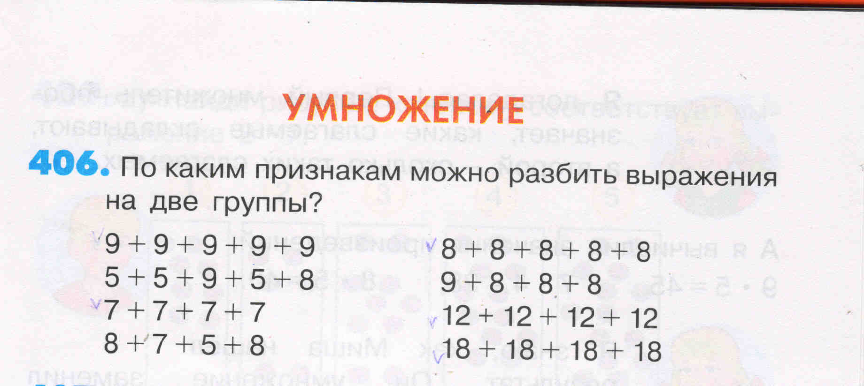  ( Слайд 3)  а) число слагаемых в выражении  9+9+9+9+9 7+7+7+7  5+5+9+5+8 8+7+5+8  8+8+8+8+8 9+8+8+8  (пять слагаемых) 12+12+12+12  18+18+18+18  (четыре слагаемых)  б) выражения с одинаковыми слагаемыми или с разными.  9+9+9+9+9 5+5+9+5+8  8+8+8+8+8 8+7+5+8  7+7+7+7 9+8+8+8  12+12+12+12 (разные слагаемые)  18+18+18+18  (одинаковые слаг.)  3.2. Формулировка вывода  По каким признакам вы разбили выражения на две группы?  3.3.Выполним ещё одно задание. №407.  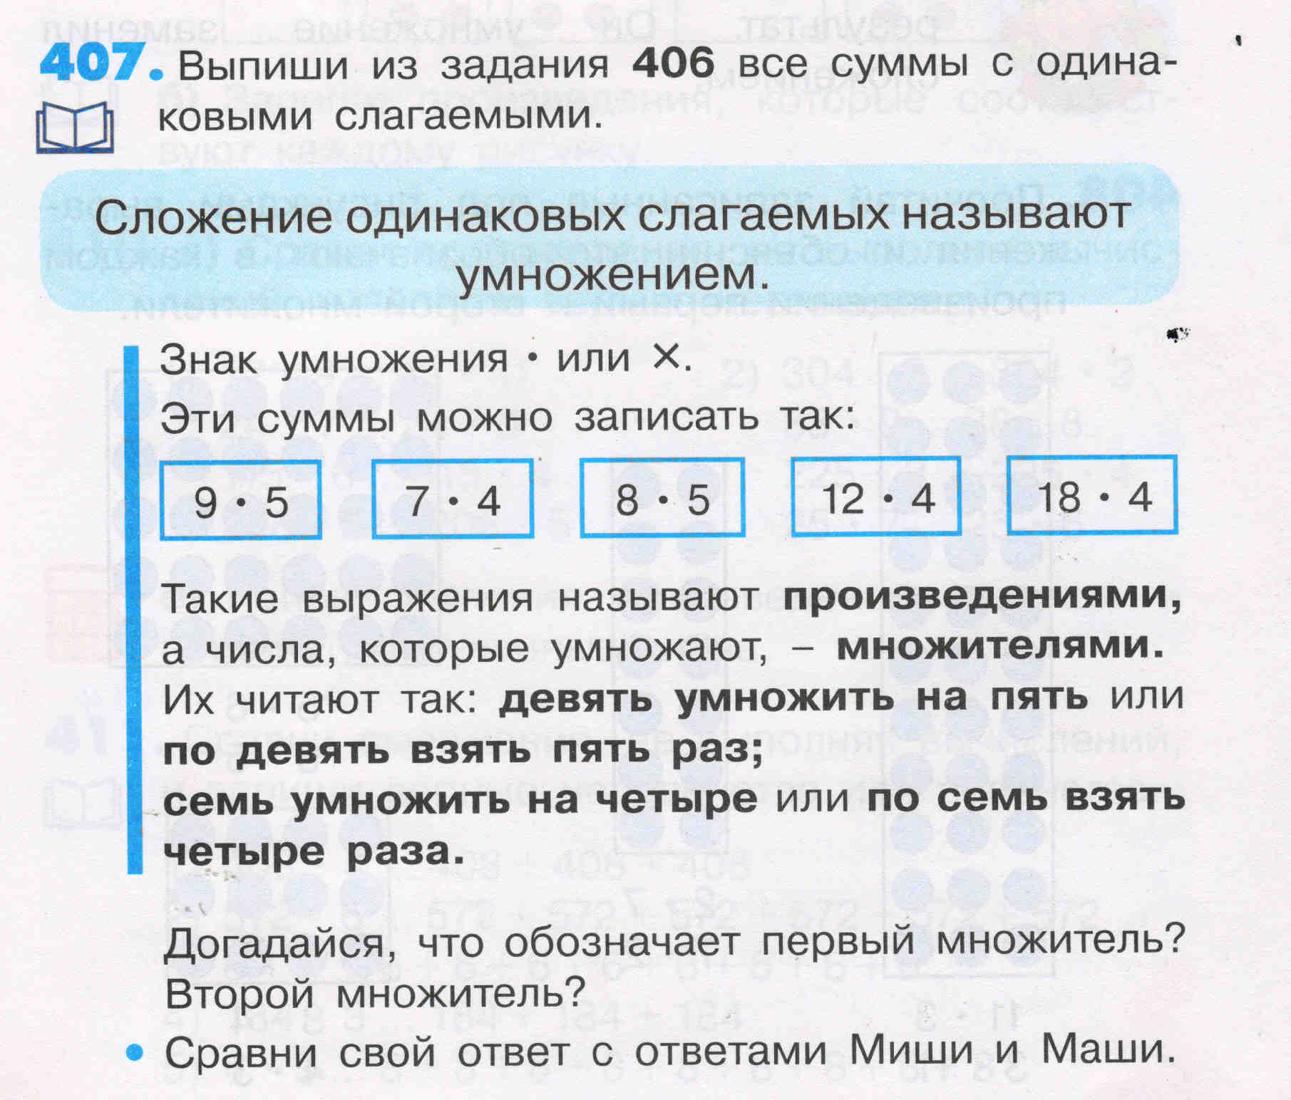  3.4 Запись числа в тетради.  Как выдумаете, как по-другому называют сложение одинаковых слагаемых?  Знакомство с определением умножения.(чтение)  3.5. Чтение статьи учебника.  Как в математике называют сумму одинаковых слагаемых?  О каких знаках действия умножения вы узнали?  Какие выражения называют произведениями?  Как называются числа, которые умножают?  Прочитайте выражения двумя способами.  Какие числа можно умножать? Что для этого нужно уметь?  Может ли где-то в жизни вам понадобиться умножение? | Самостоятельно выбирать основания для классификации объектов.  (коллективная работа)  а) число слагаемых в выражении;  б) выражения с одинаковыми слагаемыми или с разными.  Формулировать вывод.  Выписать все суммы с одинаковыми слагаемыми  Продолжить запись  9+9+9+9+9=9х 5 и т.д.  Искать и выделять необходимую информацию.  Самоопределение, смыслообразование.
- Промежуточный итог.  Что нового узнали?  Что осталось непонятным?  Оцените себя. Если всё получилось на полях тетради поставьте !, а если что-то вызывает затруднение поставьте ?.  Что ещё предстоит узнать? | Учимся оценивать себя.
- Физкультминутка.
  - Электронная физкультминутка для глаз.
  - Мы считали и устали
Мы считали и устали,
Дружно все мы тихо встали,
Ручками похлопали,
Раз, два, три. (Хлопки в ладоши под счет учителя.)
Ножками потопали,
Раз, два, три. (Шаги ногами на месте.)
Сели, встали, встали, сели,
И друг друга не задели. (Приседания.)
Мы немножко отдохнем
И опять считать начнем. (Повороты туловища. Ходьба на месте.)
Мы шагаем друг за другом
Мы шагаем друг за другом
Лесом и зеленым лугом.
Крылья пестрые мелькают,
В поле бабочки летают.
Раз, два, три, четыре,
Полетели, закружились. (Дети выполняют движения и считают.)
- Разъяснение конкретного (предметного) смысла умножения.
Продолжаем нашу работу. Нам предстоит уяснить конкретный смысл умножения.
- Догадайся, что обозначает первый множитель? Второй множитель?  Сравни свой ответ с ответами Маши и Миши.  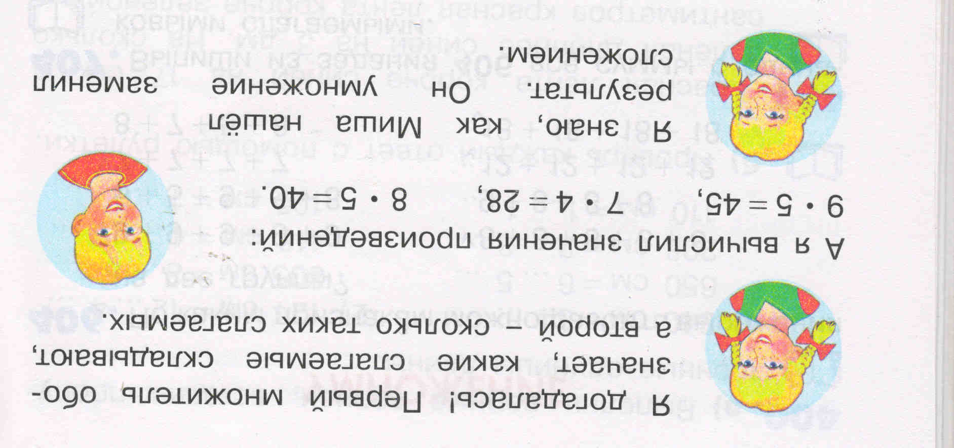  - №408. (по заданию) 1-2 рисунок коллективная работа. 3-4 рисунок работа в парах.  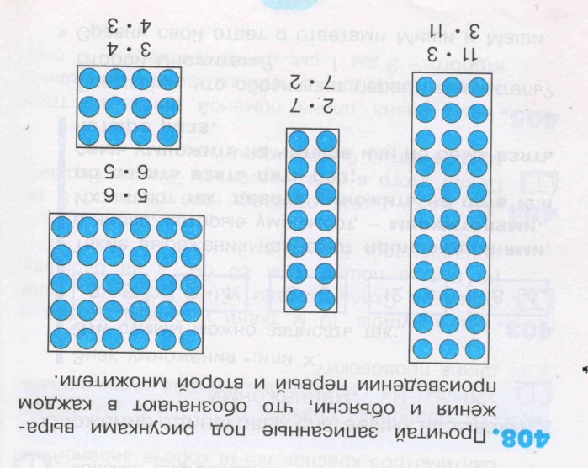  - Работа с демонстрационным наглядным материалом.  Объясните, что обозначают в каждом произведении первый и второй множители.  (магнитная доска)  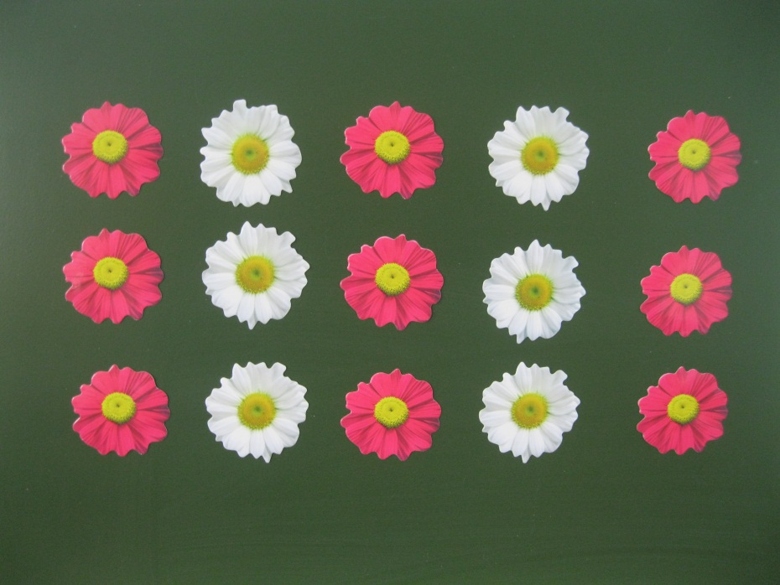  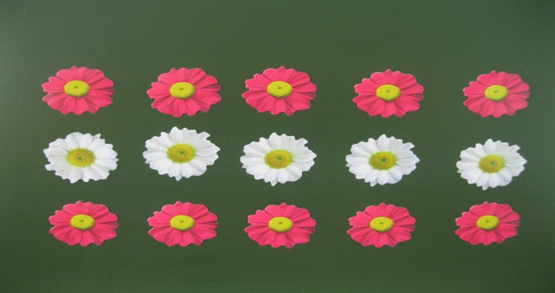 | Выбрать основания для сравнения. Сделать вывод.  Соотнести рисунок и математическую запись.  Разъяснять конкретный смысл умножения.  Взаимооценка.  Соотнести рисунок и сделать соответствующую математическую запись.  Использовать модель для решения задачи.  Учитывать мнение товарища.
- Применение знаний.  - № 409 (по заданию учебника)  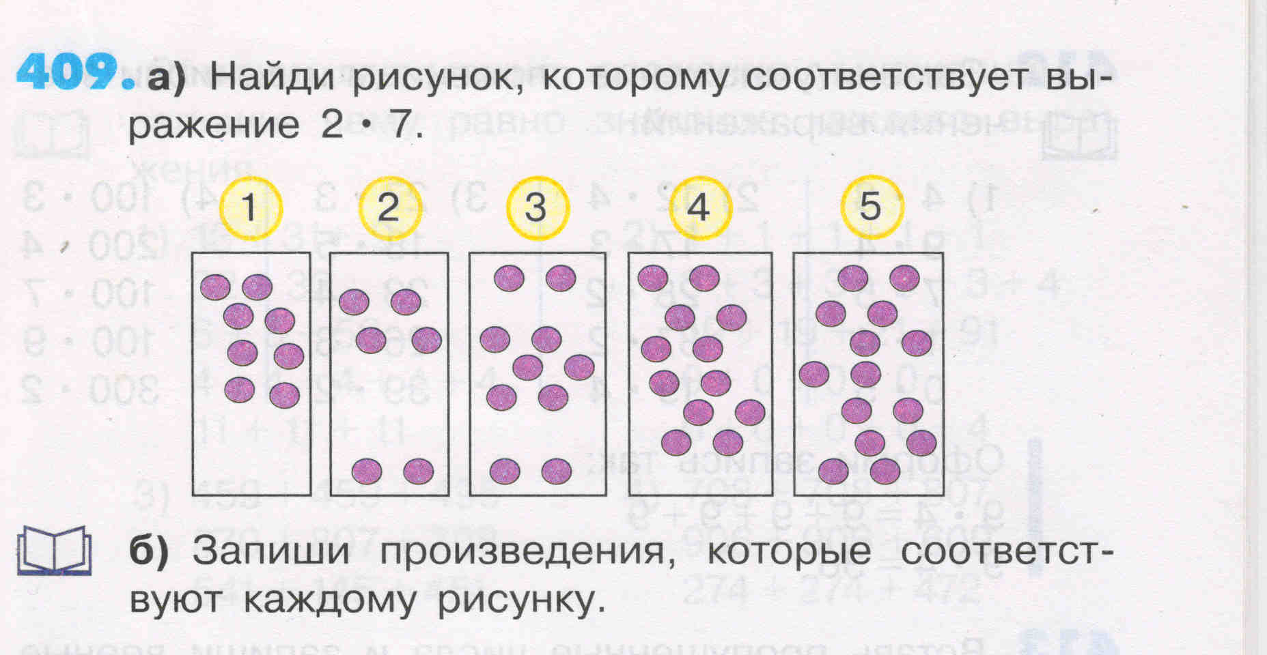  - Работа в ТПО №2 №85, №86 (1,2)  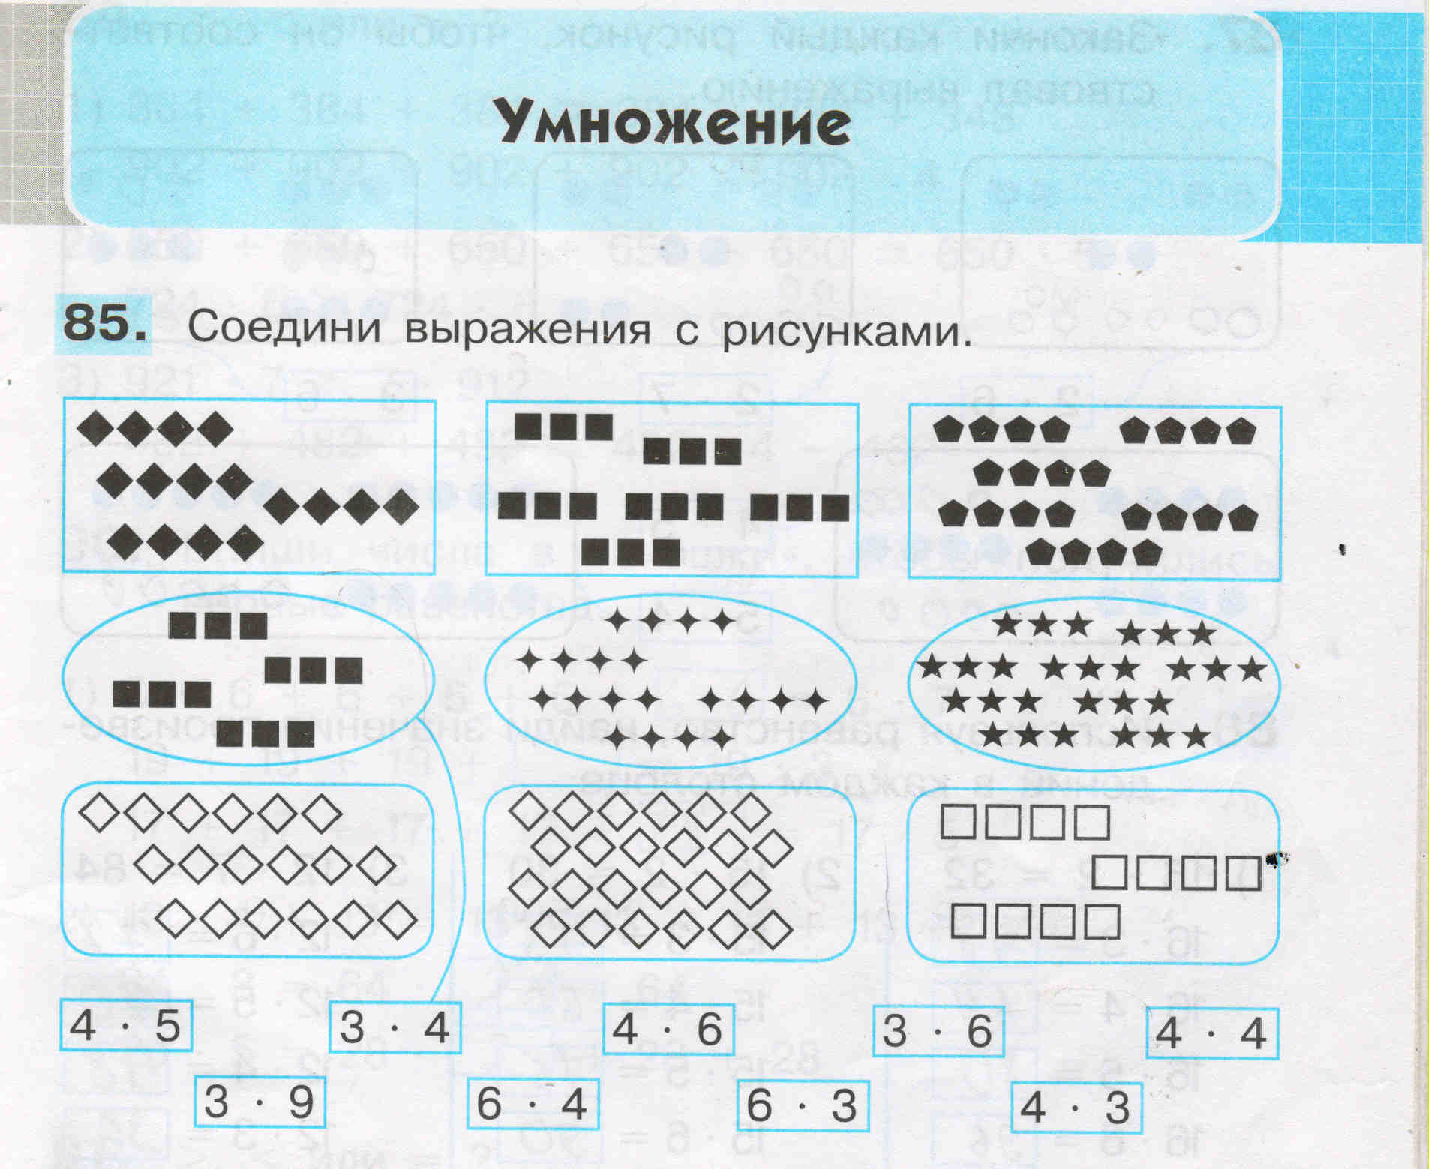  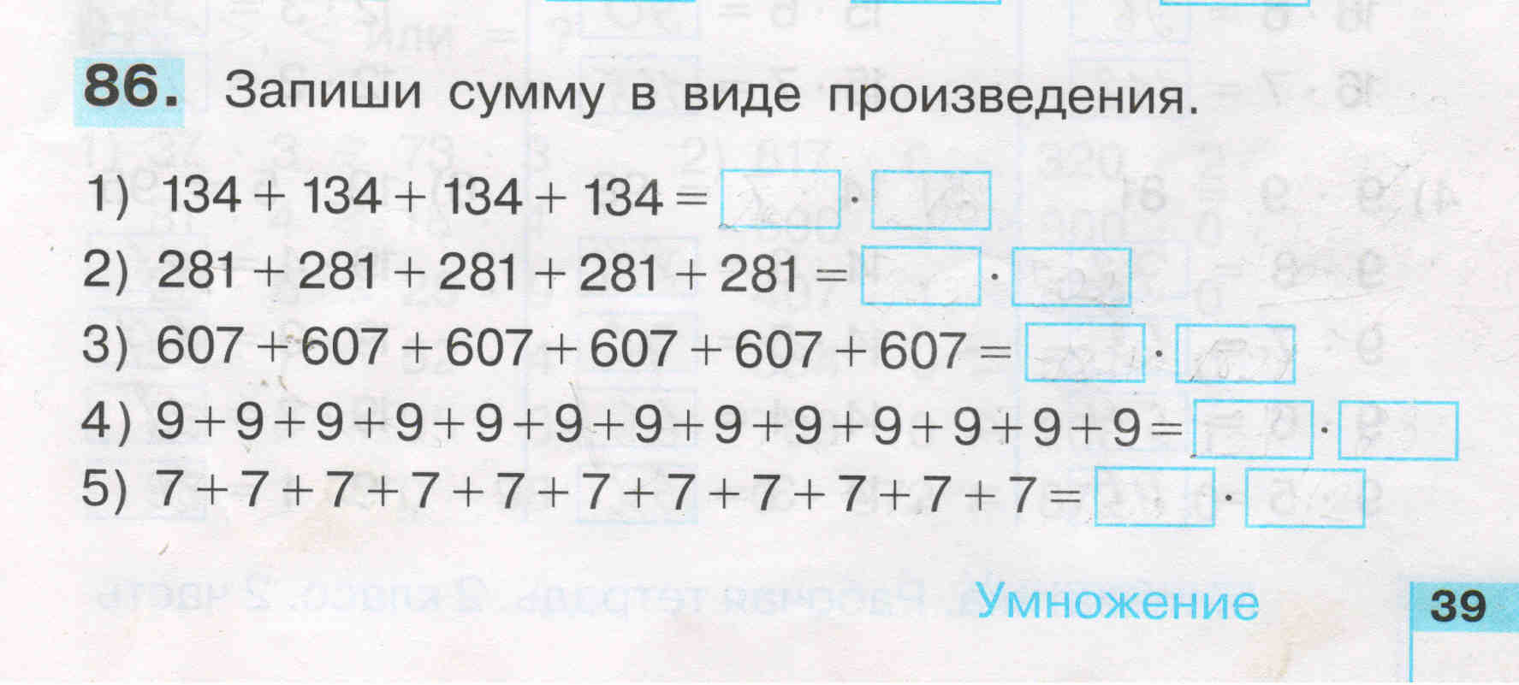 | Соотнести рисунок и математическую запись.
- Итог урока  8.1 Какое новое математическое действие мы изучили? Что такое умножение?  Как можно назвать это выражение?  Как называются числа при умножении?  Что обозначает 1 множитель? 2 множитель?  Замени умножение сложением.  Замени сложение умножением.  8.2. Д/ЗРабота в ТПО №2, №86 (3,5), №87 | (д: умножение)  Заполнить карточку.  6 х 2  6 х 2=________________  3 + 3+3=______________  4+4+4+6=_____________  Найти способ решения проблемы.(4+4+4+6)
- Рефлексия. (вопрос-ответ)
За что ты можешь похвалить себя?
За что ты можешь похвалить одноклассника?
За что ты можешь похвалить учителя?
Что чувствовал?
Что приобрёл?
Что тебя удивило?
Что, на твой взгляд удалось? Что не удалось?
9.1Выставление и комментирование оценок учителем.

